**MATERI TECHNICAL MEETING**

**MATERIALS IN RESEARCH**

# **EMINEX 2014**

1. **KETENTUAN PESERTA**
   1. Finalis adalah tim yang telah melalui penjurian tahap pertama
   2. Finalis wajib hadir 60 menit sebelum acara dimulai.
   3. Finalis wajib menggunakan pakaian yang rapi, bersih, dan sopan serta menggunakan jaket himpunan.
2. **LOKASI DAN WAKTU PRESENTASI**

Hari/ tanggal : Sabtu, 8 November 2014

Waktu : 10.00 – 18.00 WIB

Lokasi : Lapangan Parkir Labtek VIII

1. **KETENTUAN KHUSUS**

Keputusan dewan juri adalah mutlak dan tidak dapat diganggu gugat.

1. **KEWAJIBAN PESERTA DAN MASSA HIMPUNAN**
   1. Finalis dan massa himpunan selalu menjaga keamanan dan ketertiban serta tidak melakukan hal-hal yang bertentangan dengan norma-norma yang berlaku dan merugikan kepentingan umum.
   2. Finalis dan massa himpunan tidak diperkenankan merokok disekitar tempat berlangsungnya acara, mengotori tempat, dan membuang sampah sembarangan.
   3. Finalis dan massa himpunan dilarang membawa segala jenis senjata serta dianjurkan untuk tidak membawa benda-benda berharga yang berlebihan.
   4. Finalis dan massa himpunan bertanggung jawab atas keselamatan barang-barangnya masing-masing selama kegiatan berlangsung
   5. Apabila terdapat kerusakan pada stand, akan menjadi tanggung jawab oleh pengisi stand
   6. Finalis yang melanggar aturan akan mengalami pengurangan nilai sebesar -10 dari total nilai keseluruhan
   7. Panitia berhak mengeluarkan massa himpunan dari tempat berlangsungnya acara apabila mengganggu jalannya acara.
2. **KRITERIA PENILAIAN** 
   1. Penilaian tahap pertama

|  |  |  |
| --- | --- | --- |
| **No** | **Kriteria Penilaian** | **Parameter Penilaian** |
| 1 | Kelengkapan Data | * Menjawab setiap kolom pada formulir pendaftaran dengan benar |
| 2 | Topik/Gagasan | * Relevansi topik dengan keilmuan teknik material * Inovatif |

* 1. Penilaian tahap kedua

|  |  |  |
| --- | --- | --- |
| **No** | **Kriteria Penilaian** | **Parameter Penilaian** |
| 1 | Implementasi Karya | * Kesesuaian karya dengan formulir pendaftaran   yang diajukan |

* 1. Penilaian tahap kedua

|  |  |  |
| --- | --- | --- |
| **No** | **Kriteria Penilaian** | **Parameter Penilaian** |
| 1 | Desain Stand | * Kreatifitas * Kerapian |

1. **PENGHARGAAN**
   1. Untuk kategori karya   
      Juara I : Rp 1.750.000,- + sertifikat  
      Juara II : Rp 1.500.000,- + sertifikat  
      Juara III : Rp 1.250.000,- + sertifikat
   2. Untuk kategori stand

Juara I : Rp 1.000.000,-

Juara II : Rp 500.000,-

1. **LOGISTIK**

Setiap fakultas/sekolah akan memperoleh logistik berupa :

|  |  |  |
| --- | --- | --- |
| NO | NAMA BARANG | JUMLAH |
| 1 | Stand (ukuran 2m x 3m) | 1 |
| 2 | Kursi | 2 |
| 3 | Meja | 1 |
| 4 | Terminal Listrik (3 colokan dengan daya 400 Watt) | 1 |

1. **DENAH LOKASI**

Lokasi dari Exhibition of Materials in Research EMINEX 2014 di Lapangan Parkir Labtek VIII.

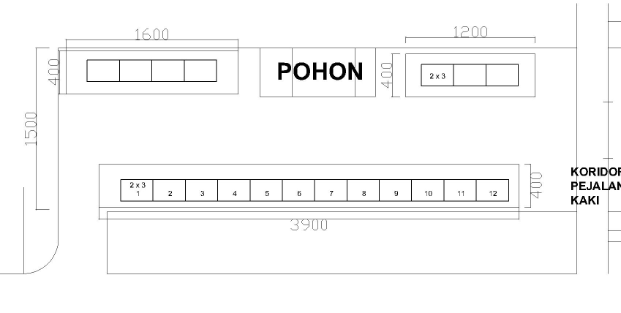

ftmd

sith-s

sappk

fttm

ftsl

fti

stei

fsrd

fsrd

sith-r

sith-r

sf

fitb